Ruit anagram 2
Gebruik die 1953-vertaling
Naam: ________________________________ Gemeente ___________________
Sluitingsdatum: 15 Julie 2003. Stuur aan Posbus 2008, Primrose, 1416.

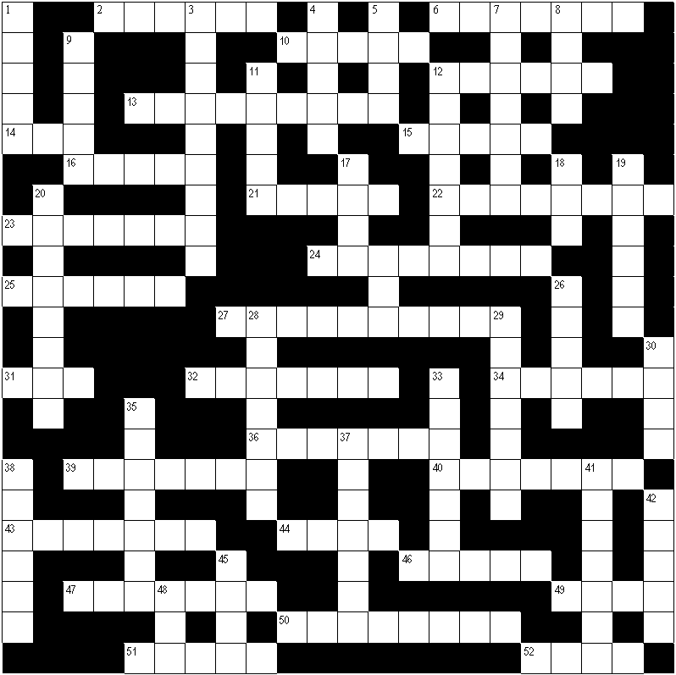

Let op:
Die volgende tekste is gebruik. Sommige hoofstukke het meer as een naam, een naam het nie ‘n teksverwysing nie en een naam gebruik die 1983-vertaling.
1 Konings 17; 1 Kronieke 1; 1 Samuel 13; 2 Konings 15; 17; 2 Kronieke 35; Deuteronomium 1; 2; 3; Esegiël 27; Genesis 2;10; 12; 13; 16; 21; 30; 37; Handelinge 12; 13; 14; 16; 18; 28; Jeremia 43; Johannes 2; 5; 6; Josua 12; 13; 15; 17; Lukas 3; 7; Matteus 2; 4; 21; Numeri 23; 32; 34; Openbaring 1; Rigters 7; 11;

AF
1 AF SOP
3 PAN HET GAS
4 TANDO
5 MAAR
7 BASBEER
8 DEEN
9 REM MA
11 BAROG
12 NIE KROT (83)
17 RIF MAE
18 BOT
19 MIS GAM
20 AT IS BIER
26 IDEEM
28 TAI BEEN
29 IS SARIE
30 NAAK
33 LAAT TIE
35 SOT RAAT
37 KEN SOLA
38 GERUIM
41 FIT LANA
42 IN MAT
45 DAAM
48 LAE

Dwars
2 STERIL
6 BAJI LEM
10 BASOR
12 LEM RAK
13 MA KEUR PAN
14 RUS
15 RAREO
16 ROKEN
21 ABBEL
22 APE SO NIL
23 ISI DIEP
24 MA IS KERK
25 AG BEL
27 MA HEEL BOLA
31 DAG
32 BASTEEN
34 MIS NAR
36 NARE TAS
39 TOP UILE
40 NIE BALE
43 GOOR RAM
44 EK AF
46 TE BEL
47 DAT BEES
49 NINA
50 NET IN REK
51 N RAAP
52 TRIK

